2016年臺北市校際盃機器人選拔賽挑戰賽規則
北市教資字第10441279400號函

壹、總則
- 「2016年臺北市校際盃機器人選拔賽_挑戰賽」(以下簡稱本大賽)之規則僅適用於本大賽進行期間。若有未盡事宜或規定，將另於競賽當日宣布。
- 主辦單位呼籲參賽隊伍自律自重，以誠實為最高之榮耀，挑戰自我，切勿以會引起爭議之手段參賽。如採用不公平之手段經查證屬實者，將取消該隊參賽資格，所頒發之獎勵追回，並請所屬學校依情節懲處相關人員。
- 各組任務順序、位置及額外規則公布時間為組裝時間開始前，由承辦單位統一宣布。
- 參賽教師及陪同之家人或朋友進入比賽場地時，停留時間最多5分鐘。宣布清場後，非比賽選手需移動到看臺區。
    - 挑戰賽比賽器材
- 機器人控制器及相關零件規定：
  - 控制器：除規則另有說明外，須使用LEGO® MINDSTORMS™。
  - 軟體：國中及高中職組不限定所使用的軟體，但國小組需使用ROBOLAB 或LEGO® MINDSTORMS™軟體。
  - 電池：自行攜帶LEGO® MINDSTORMS™ 之備用電池或3號電池。比賽現場電源插座只提供筆電使用，不提供機器人電池充電座使用。
  - 零件：使用的機器人所有零件皆須為原始狀態，不得有半成品。
  - 隊伍若未使用上述指定之控制器，承辦單位將有權取消該隊參加挑戰賽之資格。每隊限組裝一臺機器人參加比賽。
- 參賽隊伍需自備比賽器材、軟體及電腦。
- 參賽選手需於比賽中自行組裝參賽機器人，不得有機器人組裝步驟之文字說明或圖片照片。參賽者不得攜帶額外可攜式儲存媒體（如USB隨身碟、手機）。
- 參賽隊伍於進場時應自行斟酌所需的備用零件或器材。若參賽隊伍所攜帶之設備發生故障，選手需自行排除，承辦單位不負責維修與更換，亦不可向場外及隊伍取得比賽相關器材。比賽開始後，指導老師不得進入比賽場地或場外指導選手，參賽選手不可與其他隊伍之選手交談。
    - 挑戰賽機器人的規定
- 參賽機器人最多可使用2個控制器（控制器為RCX或NXT或EV3）。
- 不限制參賽機器人所使用的馬達或感應器數量。
- 機器人可使用「策略物件」協助機器人啟動。「策略物件」的定義是：與機體並無直接連結的樂高構件，可幫助機器人啟動執行任務，且不能為遙控器具。
- 機器人在動作時，參賽隊伍不得以任何方式來妨礙或協助機器人，否則該回合不予計分。
- 參賽機器人需為自主式機器人，啟動後能獨立完成承辦單位之指定動作，不得使用無線通訊、遙控或線控的方式控制機器人，否則取消該隊參賽資格。
- 參賽機器人之控制器若具備無線傳輸功能者，需關閉所有無線傳輸功能（例如：藍牙、WiFi等）。
- 機器人不可使用螺絲、黏著劑或膠帶等物品來固定零件，違者取消該隊該回合比賽資格。
- 參賽隊伍不得對原裝零件（例如：RCX、NXT、EV3、馬達、感應器等）進行任何之修改，禁止使用任何第三方所提供之馬達及感應器，違者將取消該隊該回合比賽資格。

    - 挑戰賽時間
- 挑戰賽共兩個回合。
- 第一回合的挑戰賽開始前有60分鐘的機器人組裝、測試及修改時間。
- 選手在承辦單位宣布開始組裝前，禁止觸碰比賽場地及使用電腦。同時，承辦單位將審核所有零組件。
- 組裝、測試及修改時間結束後，隊伍必須將機器人靜置在審查桌上，直到下個組裝測試及修改時間前都不允許修改機器人或程式，也不允許更換電池。
- 審查時若機器人不符合規定，隊伍有1分鐘時間在審查桌上修改，若未能及時修正完成，隊伍必須放棄該回合。
- 比賽開始前，裁判團會詢問選手是否準備好，接著以:「三、二、一、開始！」以「開」的音節做為按下碼錶計時的指令，同時機器人就可以開始移動，反之若在「開」音之前機器人就移動，則必須重新倒數。
- 比賽開始後，非經裁判許可，選手不能觸碰場地上的任何物品，包括因機器人失誤而成為障礙的道具球或可樂瓶等。
- 比賽正式開始後，機器人尚未進入B區前，有一次重新啟動的機會，惟該回仍繼續進行計時。
- 第一回合挑戰賽結束後，有20分鐘的維修時間（包括修改程式、更換零件等）。維修時間後，同第一回合之審查程序，然後進行第二回合挑戰賽。

    - 挑戰賽成績
- 每回合挑戰賽結束後，由裁判進行分數計算。若選手對裁判團之判決無異議，請在記分表上簽名。
- 選手如有任何疑議，應於比賽時立即向裁判當場提出，由裁判進行處理或判決，一旦選手離開比賽場地，則不受理事後提出之異議。如有意見分歧或是規則認知上之差異，則以裁判團之共識為最終決議。
- 隊伍排名之根據依序為：最佳分數，次佳分數，最佳分數之回合時間，次佳分數回合時間。

    - 挑戰賽場地
- 各參賽隊伍必須於承辦單位所指定的區域（每隊一個位置）進行機器人的組裝與程式撰寫，除選手、承辦單位工作人員與承辦單位特許之人員外，其他人員不得進入比賽區域。
- 比賽道具與比賽場地以承辦單位現場所提供為準。
- 比賽時若因承辦單位的場地因素而導致比賽無法順利進行；或因突發因素而無法判定成績；則由裁判團判定重賽，參賽選手不得異議。參賽選手若認為因承辦單位場地因素而影響成績，須即時提出，由裁判團判定該回合是否重賽，若已簽署計分表後提出異議者不予受理。若經裁判團認定重賽時，則不論該回合有無過關，原來成績不計，以重賽成績為準。

    - 參賽隊伍如有下列違反公平比賽之行為，裁判團有權禁止該隊繼續參加該項比賽：
- 蓄意破壞比賽場地、比賽道具或其他隊伍的機器人。
- 使用危險物品，或是有其他可能影響比賽進行之行為。
- 對參加本大賽的隊伍、觀眾、裁判、工作人員做出不適當的言行。
- 比賽期間使用手機、有線或無線通訊器材，或在比賽場地中飲食。
- 利用筆記型電腦、平板電腦…等資訊通訊設備，於比賽時與非同隊參賽人員或場外人員傳輸比賽相關程式。
- 其他經裁判團認定會影響本比賽進行之事項者。

    - 參賽選手應善盡保管機器人之責，組裝時間內如因保管不良、意外碰撞掉落或其他因素而導致機器人故障、或設備故障無法下載，組裝時間不予延長；但經選手當場向裁判團反應且獲同意者除外 (若選手未在當場提出或提出未獲准仍不予延長)。

    - 於比賽期間擅自離開座位，與場外人士交談。違者經制止不從則取消參賽資格。若確有需要，可由選手向裁判團報告後，由承辦單位代為轉達，或在承辦單位工作人員陪同下與其他人通訊。

拾、申訴：應服從承辦單位之評判，如有意見或申訴事項，除當時以口頭向申訴小組提出外，須於30分鐘內填妥申訴表，並由指導教練簽名，向承辦單位正式提出。申訴事項，以違反比賽規則、秩序及比賽人員資格為限，並應於各該梯次比賽結束前為之（如對參賽人員資格提出申訴，應於該參賽隊伍離開該組比賽場地前為之），逾時不予受理。

拾壹、在比賽期間，裁判團擁有最高的裁定權。裁判團在比賽結束之後也不會 因觀看比賽影片而更改判決。

拾貳、承辦單位對各項參賽作品擁有拍照、錄影、重製、修改及在各式媒體上使用之權利，各隊不得異議。

拾參、若本規則尚有未盡事宜或異動之處，則以比賽當日裁判團公布為準。
挑戰賽題目：機器人駕訓班
機器人從起始區出發，沿著黑色軌跡線依序完成小客車駕訓班的道路駕駛任務項目，至終點區需自動停止。各參賽組別需要完成的任務有所不同，比賽當天以裁判團公布的任務為主。
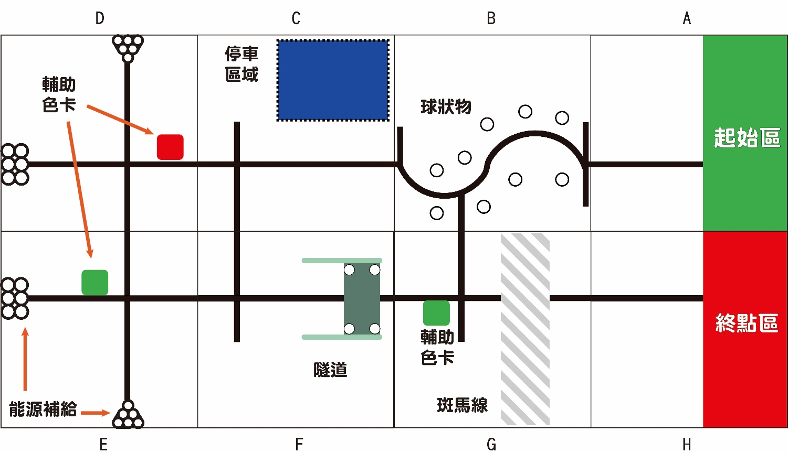
- 比賽場地（比賽當天裁判團會現場公布新任務及額外規則）

- 比賽場地底板為6公分厚之白色波麗板，大小為4英呎×8英呎，約1,150 公厘 × 2,370公厘。
- 比賽場地將使用不同材質的素材設置而成，例如木頭、塑膠、或者可能視各項挑戰賽內容需求而塗上不同顏色。
- 機器人從起始區出發，出發前機器人任何一部分均不得超過起始區，結束時機器人的正投影需完全進入終點區。
- 場地內平均劃分為八大區塊。如：A區為起始區、B區為S型彎道及路障（球狀物樣式及位置由裁判團當天宣布）、C區為路邊停車或倒車入庫（任務擇一，由裁判團宣布）、D區及E區為紅綠燈區（由裁判團決定紅綠燈色卡的放置）及能源補給站（由裁判當天決定能源補給區的位置及球狀物樣式、數量）、F區為隧道區（寬度與高度由裁判團當天宣布）、G區為斑馬線或顛簸路面（任務擇一，由裁判團宣布）、H區為終點區。B區、D區、E區及F區之球狀物可能為乒乓球、高爾夫球或蛋狀物。

- 比賽場地共有8大類任務，依據不同年齡層所必須完成的基本任務有所區別。任務配置說明如下：
（1）斑馬線任務場地圖  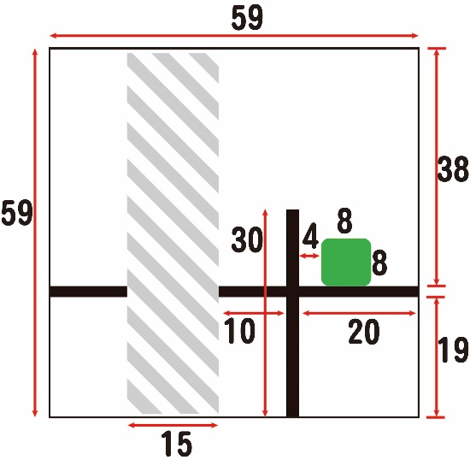  灰色與白色相間，寬約15公分 | （2）顛簸路面任務場地圖  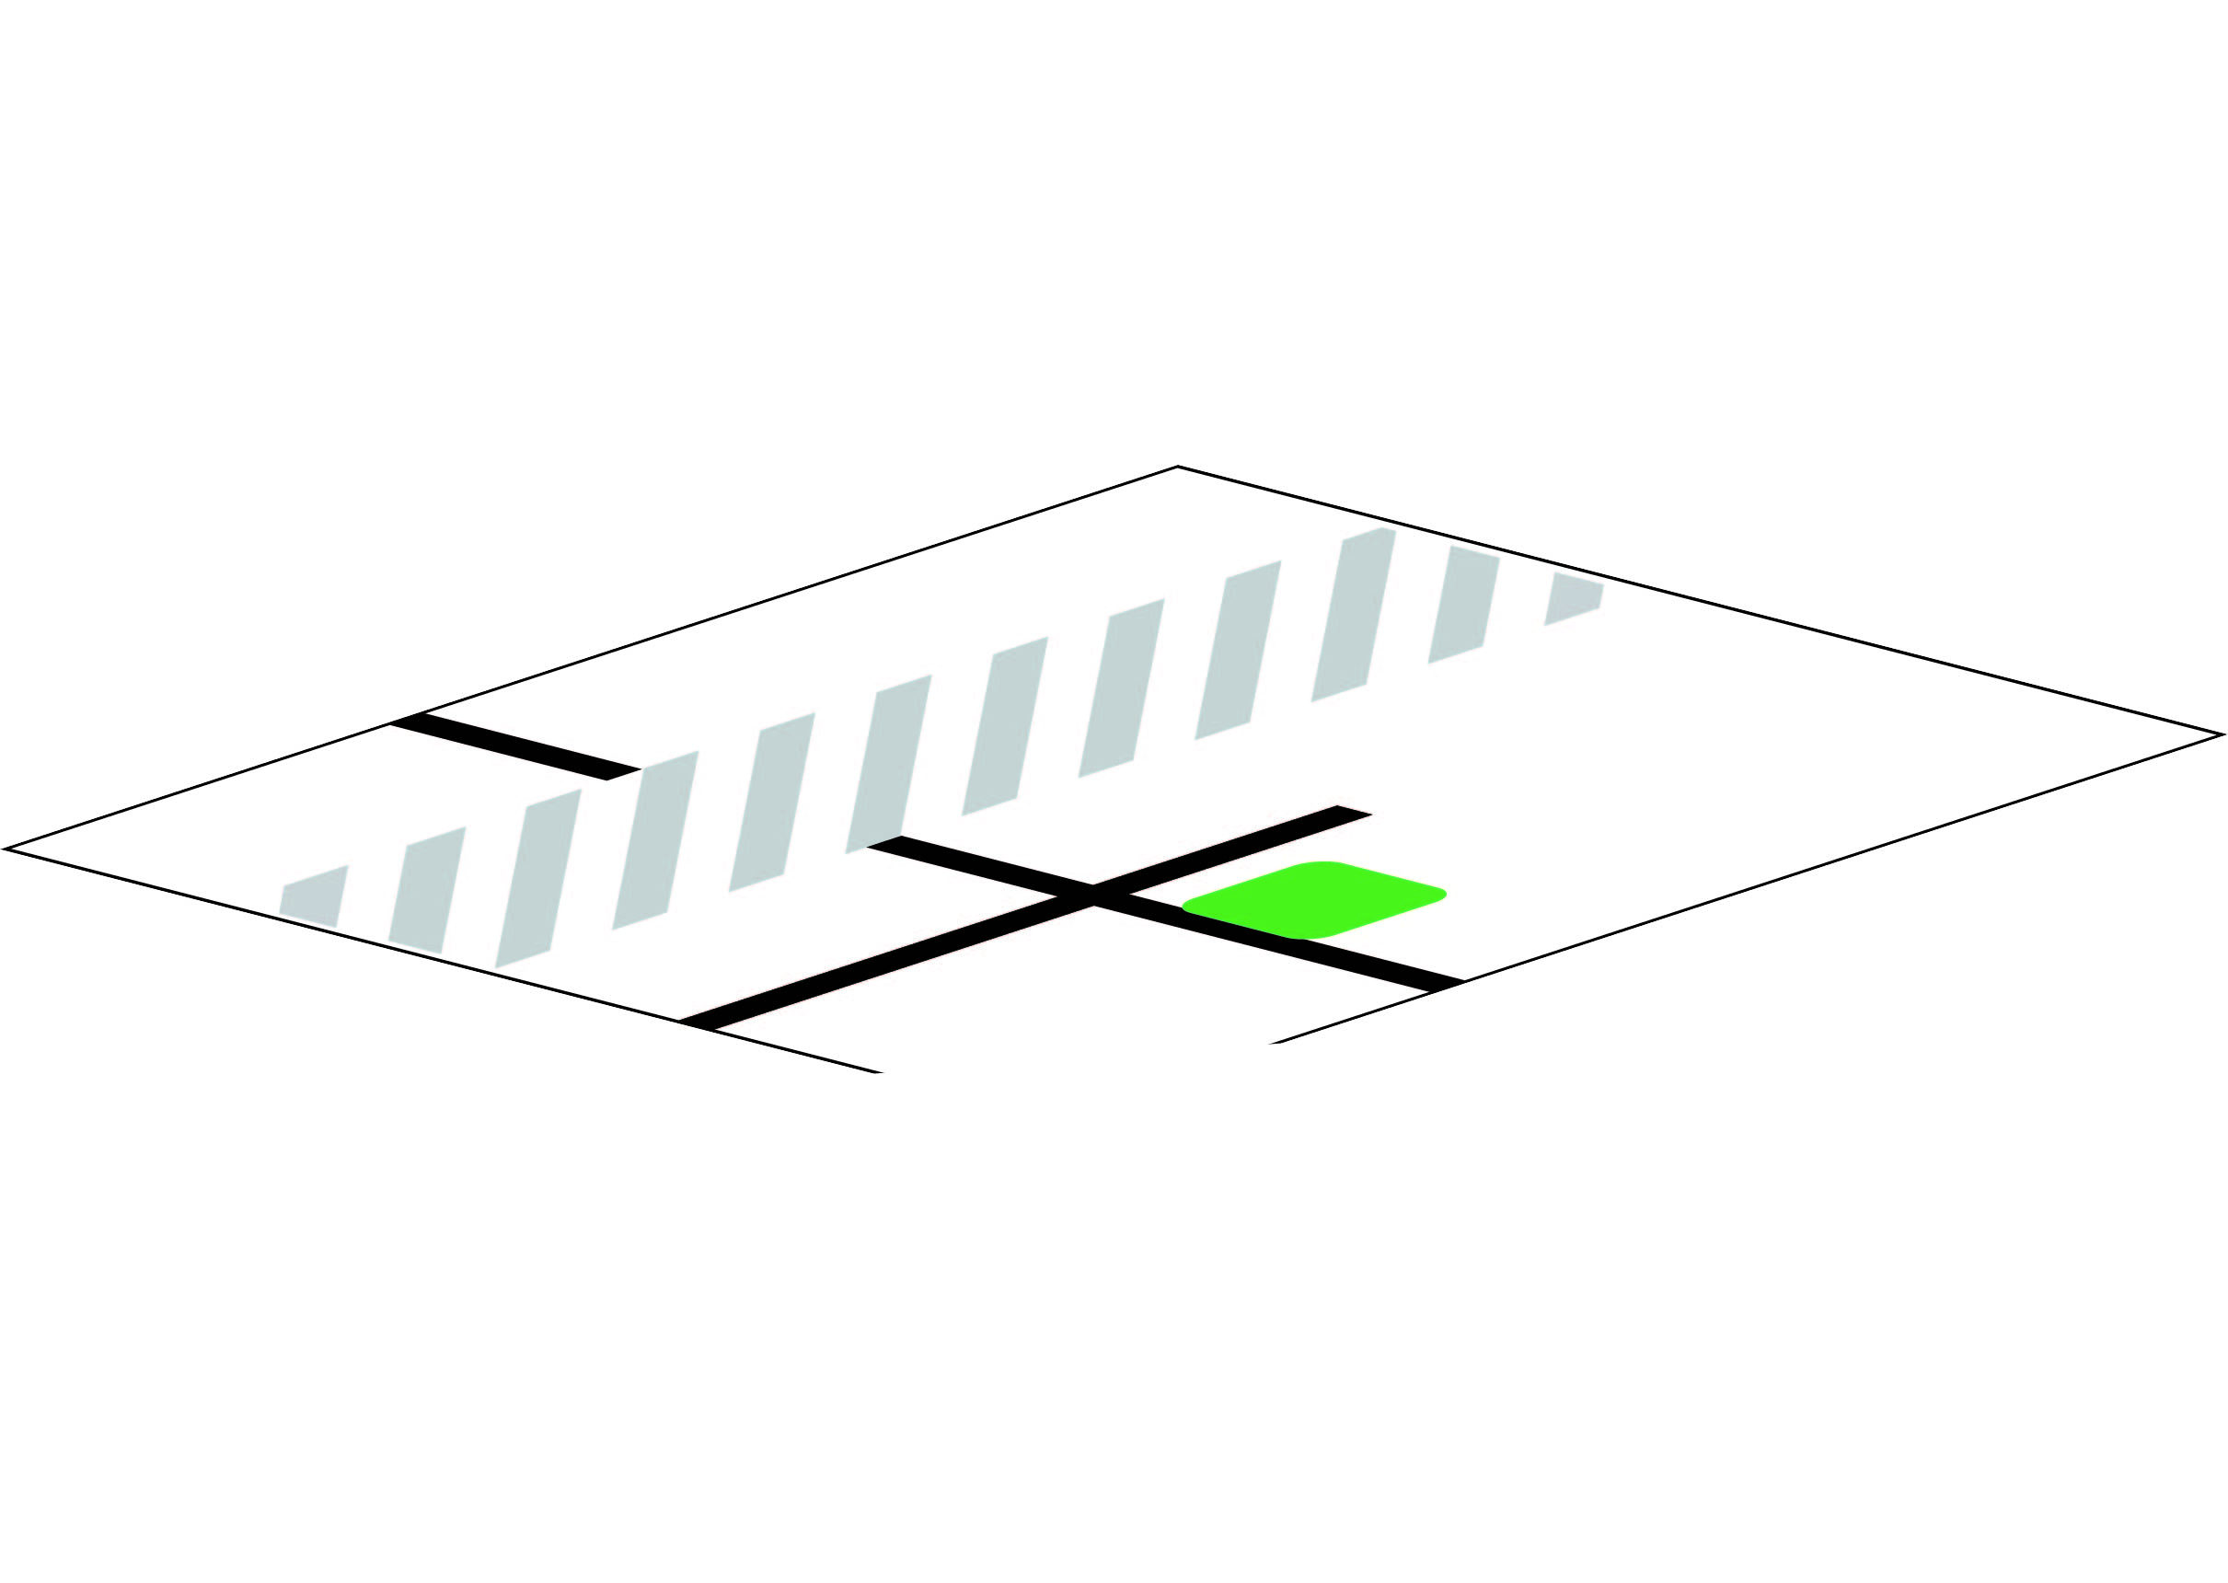  以梯形電話配線槽/壓條3號於斑馬線上組成顛簸路面，寬約15公分
（3）S型彎道任務場地圖  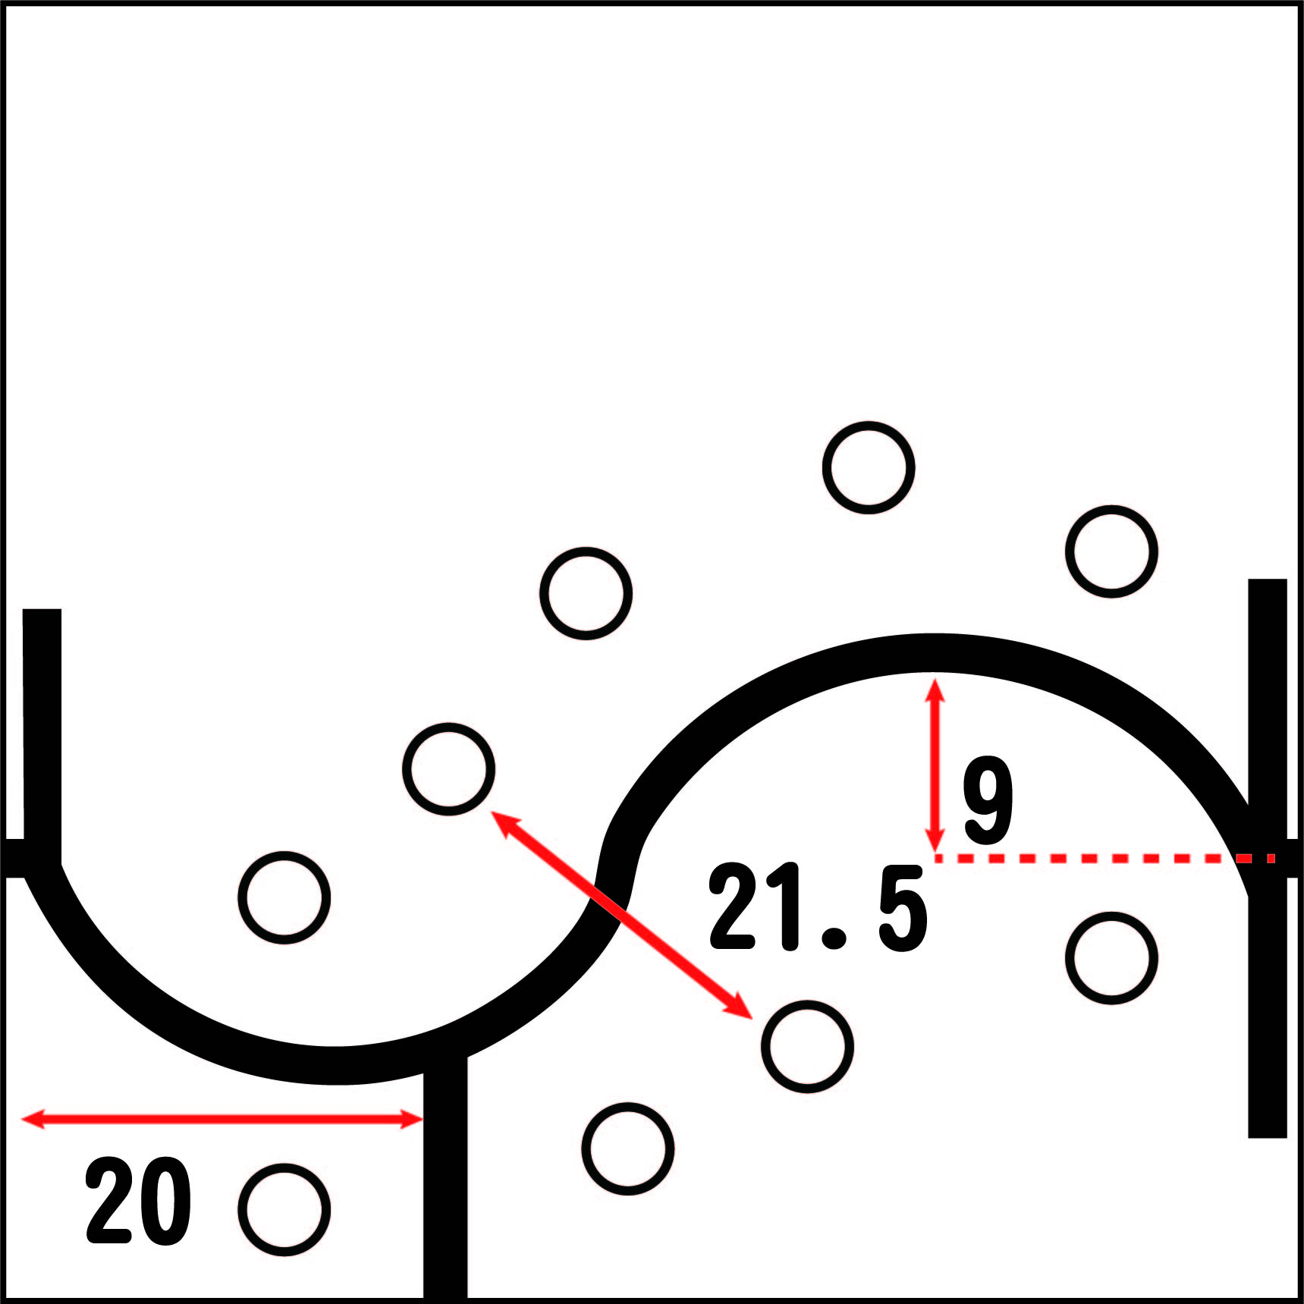  S型彎道路面寬度約為21.5公分，球狀物沿軌跡線兩側擺放，以2 x 2（或同體積）的平板或保特瓶蓋為底座（以雙面膠黏貼）。 | （4）隧道任務場地圖  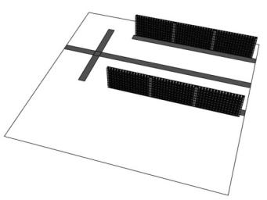  隧道可能以可樂罐或鋁箔包飲料構築，上有塑膠天花板及球狀物。數量、高度及寬度由裁判當天宣布，寬度至少25公分。
（5）紅綠燈及能源補給站任務場地圖
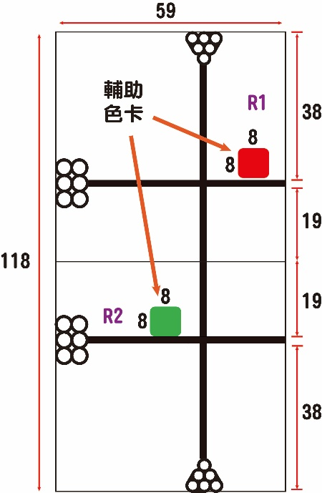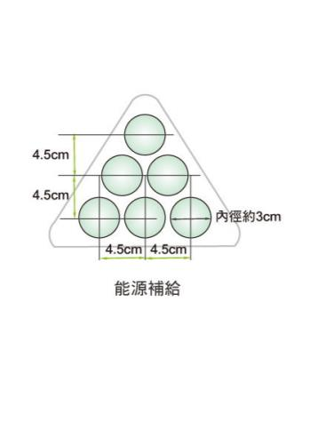
能源補給區（D1、D2、E1、E2黑色區塊的位置），球狀物樣式、數量與擺放位置由裁判當天宣布。輔助色卡R1及R2為紅綠燈區（正方形色卡），紅、黃、綠色色卡的位置原則上放置在十字路口前之道路（軌跡線）右側，顏色及位置由裁判團當天宣布。

（6）停車區域任務場地圖
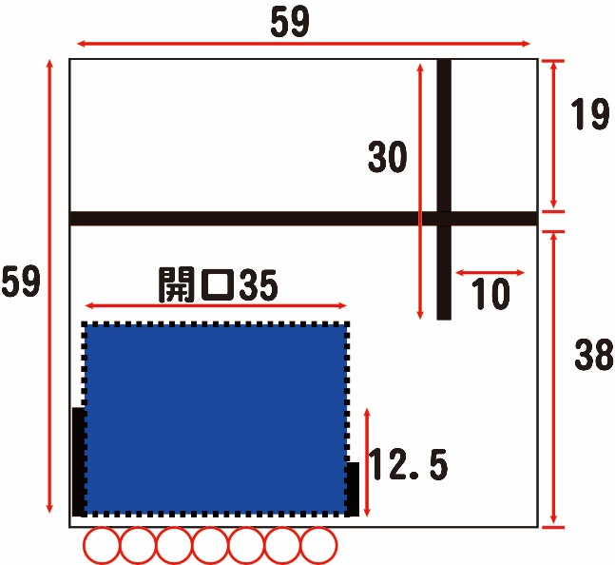
不論路邊停車或倒車入庫，停車區域皆相同，僅以停妥車時的車頭方向區別。停車區域之長邊以可口可樂鋁罐(330 ml未開瓶)為牆。短邊以梯形電話配線槽/壓條3號(規格為南亞硬質PVC:PD-3C)設置分隔牆，長度約為短邊的二分之一。
- 場地除了起始區、結束區（以色紙布置）和停車及倒車入庫區外都會是白色的，可能放在地上或桌上。
- 比賽任務
機器人駕訓班的任務依照英文字母的排列順序依序說明如下：
- A區：機器人必須從起始區出發，出發前機器人任何一部分均不得超過起始區。
- B區：S型彎道左右兩側各有5個球狀物擺放位置(可能為乒乓球、高爾夫球或蛋狀物)。由裁判當天宣布擺放位置、樣式。軌跡線兩側可通行之道路寬度約為21.5公分。
- C區：路邊停車或倒車入庫，此二項任務擇一（由裁判團當天宣布）。
- D及E區：中間色塊由裁判團當天宣布色卡之擺放位置（D區或E區），裁判團於比賽當天決定車輛行駛方向（右轉或直行），機器人於色卡前需等待規定秒數，始能前進。場地邊緣各有兩個能源補給站預定位置，由裁判團當天宣布放置球狀物樣式、數量與位置。機器人離開紅綠燈區可以前進至能量補給區取得球狀物，取得額外加分。
- F區：隧道以可樂罐或鋁箔包飲料構成牆面，上有塑膠天花板及球狀物，道路寬度為25公分以上。裁判團於當天宣布隧道高度及寬度。
- G區：顛簸路面或斑馬線，此二項任務擇一（由裁判團當天宣布）。國小組的任務為通過斑馬線(斑馬線前放置色卡，依色卡停止相對應秒數)，顏色於組裝後由裁判宣布；國中及高中職組任務為通過顛簸路面。顛簸路面為梯形電話配線槽/壓條3號組成(規格為南亞硬質PVC:PD-3C)
- H區：機器人抵達終點需自行停止。
- 各色卡等待秒數，由裁判當天宣布。且今年將增加新任務，並於現場公布之。
- 分組任務說明
機器人必須從起點出發，依據比賽當天裁判團針對不同組別所宣布的比賽任務進行，完成任務後自行抵達終點並停止。各組別基本任務說明如下：
- 國小組：（1）S型彎道、（2）紅綠燈與能量補給、（3）隧道、(4)斑馬線，機器人需依比賽當天指定順序完成至少4個任務。
- 國中組：（1）S型彎道、（2）路邊停車或倒車入庫、（3）紅綠燈與能量補給、(4) 隧道、（5）斑馬線或顛簸路面，機器人需依比賽當天指定順序完成至少5個任務。
- 高中職組：（1）S型彎道、（2）路邊停車或倒車入庫、（3）紅綠燈與能量補給、（4）隧道、（5）斑馬線或顛簸路面，機器人需依比賽當天指定順序完成至少5個任務。
- 比賽規則（比賽當天可能會宣布額外規則）
  - 每回合時間120秒。
  - 機器人從起始區出發，出發前機器人任何一部分均不得超過起始區，機器人必須循著軌跡線前進。
  - 道路駕駛場地共分為8區（路段），任務與路段分開計分。當機器人每通過一個路段，即取得該路段的分數。
  - 機器人在開始與結束時，正投影都不能超過開始或終點區。
  - 若機器人在比賽過程中，選手碰觸到機器人或場地物件，則由裁判判定該回合比賽結束，選手需立即停止機器人，由裁判計算完成的任務分數。
  - 若經裁判判定機器人未完成比賽、未循跡（即正投影偏離軌跡）或判定已無法完成比賽或120秒鐘時間已到，則由裁判判定是否終止該回合比賽。則該回合比賽結束，選手應立刻停止機器人，並由裁判計算該回合之分數。
  - 其餘規則請參照挑戰賽之相關規定。
五、計分：
- A區：機器人必須從起始區出發，出發前機器人本體不得超過起始區。完全進入B區得50分。
- B區：S型彎道左右兩側各擺放數個球狀物，由裁判當天宣布擺放球狀物樣式、位置及個數。S型彎道旁之球狀物全數留在原處者，且機器人完全進入C區者，得50分。S型彎道旁之球狀物若撞離底座者，每顆球狀物扣3分。
- C區：路邊停車與倒車入庫時，機器人壓線皆不扣分，撞倒或撞歪鋁罐、分隔牆也不扣分。惟路邊停車時車頭需與軌跡線平行同向，倒車入庫時車頭則朝向軌跡線。停妥時，車頭歪斜的角度左右不得超過45度，機器人本體正投影大於二分之一的部份需進入藍色區域，且靜止等待5秒，才算完成任務。機器人完成任務停妥後如果輪子或履帶壓線，得20分；完成任務停妥後不壓線，得50分。
- D及E區：裁判團於當天組裝前才宣布各種顏色所對應之正確行駛方向(左轉、右轉、直行)，並在組裝(及20分鐘維修) 後以現場抽籤方式決定兩個路口所擺放之色塊顏色(紅色、綠色、黃色)。若遇到色卡者，機器人需等待規定秒數（秒數由裁判當天宣布）後，繼續依據指示的方向前進，且完全進入下一區者，得50分。等待時間不足即繼續前進，但完全進入下一區者，得20分。若完全未等待者，則以0分計。機器人於能源補給區取得球狀物，取得球狀物的定義為，將球狀物移開底座，夾住或抱住並繼續前進至F區，每顆乒乓球得2分、高爾夫球得4分；若能攜帶至終點，再額外加分：每顆乒乓球加5分、高爾夫球加10分。若機器人未依規定行駛，而將錯誤區的乒乓球撞離，則每顆扣3分。
- F區：機器人順利通過隧道者，得50分。機器人正投影全部進入隧道而被卡住，無法繼續前進者，得20分。機器人通過隧道時若撞離球狀物，每顆球扣3分。
- G區：斑馬線或顛簸路面，此二項任務擇一（由裁判團當天宣布），機器人於斑馬線或顛簸路面前需暫停等待（等待時間由裁判當天宣布），始能繼續前進。依任務規定完成，並完全進入H區得50分。等待時間不足，即繼續前進者，但完全進入H區得20分。若完全未等待者，則以0分計。
- H區：紅色終點區機器人與地面接觸部位（輪子或履帶等）需完全進入紅色終點區並自行停止者，得50分。若進入紅色終點區後未自行停止者，得30分。機器人無論是否停止，於能源區取得之球狀物，仍在機器人身上者，每個乒乓球加5分，每個高爾夫球加10分。
- 機器人機身未完全通過該區塊，則該區塊不予計分，或是未依序通過區塊，該區塊不予計分。
- 在回合時間內，只要參賽機器人不離開比賽場地的範圍內，裁判不限制參賽機器人的移動路線，惟已完成之任務將不重複計分。在回合時間結束之前，參賽機器人可以繼續嘗試進入結束區。
- 比賽成績將取該隊伍2回合中最佳分數為排名依據。若比賽隊伍之最佳分數相同，則比較次佳分數。若次佳分數相同，則以最佳分數之回合時間作為排名依據；若最佳分數之回合時間亦相同，則以次佳分數之回合時間作為排名依據。若2回合比賽均未獲成績，則該隊成績為零分。
- 在不影響安全與其他參賽隊伍權益的情況下，裁判不限制參賽機器人將球狀物帶回結束區的方法。

